**NYITOTT KAPUK NAPJA A THOLDALAGI MIHÁLY ÁLTALÁNOS ISKOLÁBAN**

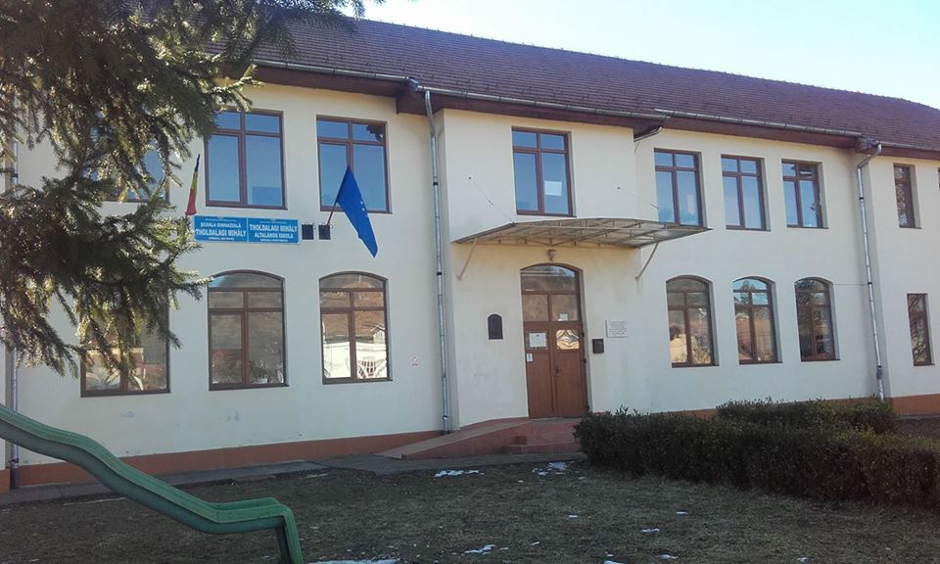

**MEGHÍVÓ**

Kedves szülők, gyerekek!

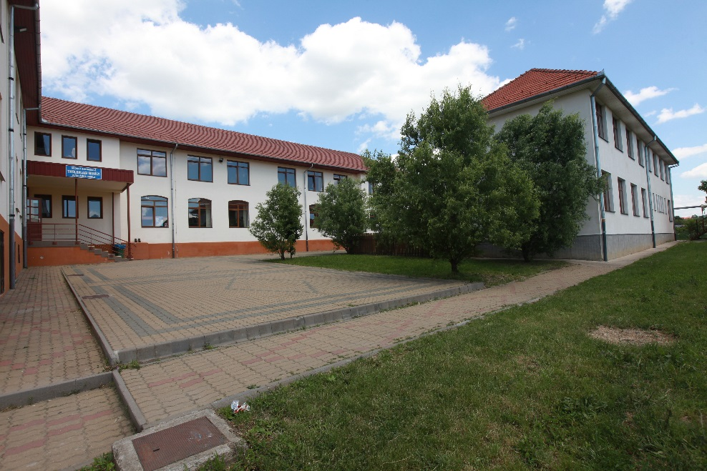„Hívogat az iskola, kapuját kitárja...”

Szeretettel meghívunk minden kedves érdeklődőt iskolánkba 2020. február 28-án 14-17 óra között a NYITOTT KAPUK NAPJA eseményre.

Betekintést nyerhetnek munkánkba, ismerkedhetnek a környezettel (iskola- és óvodalátogatás, előkészítő osztály megtekintése) és az előkészítős tanító nénivel, Dósa Ibolyával (meg a tanárokkal, tanítókkal, óvónőkkel).

Nagy szeretettel várunk mindenkit!

További információk: Iskola telefonszáma: 0265-257404,

Dósa Ibolya: 0747-802441 (tanítónő, magyar tagozat), Negură Maria: 0744-907825 (tanítónő, román tagozat)